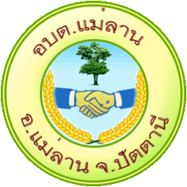
อบต.แม่ลาน เชิญชวนบริจาคเงินเบี้ยยังชีพผู้สูงอายุเข้ากองทุนผู้สูงอายุ
เพื่อช่วยเหลือผู้สูงอายุที่มีรายได้น้อย

“ บริจาคเบี้ยยังชีพกันเถอะ ”
เงินบริจาค จะนำมาจ่ายเป็นเงินช่วยเหลือให้แก่ ผู้สูงอายุที่มีรายได้น้อย ในโครงการลงทะเบียนเพื่อสวัสดิการ
แห่งรัฐ ผ่านบัตรสวัสดิการแห่งรัฐ
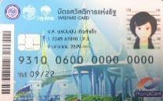
…อิ่มใจผู้ให้
สุขใจผู้รับ....
ผู้บริจาคจะได้รับ
* เหรียญเชิดชูเกียรติ
* หักลดหย่อนภาษี 1 เท่า ตามหลักเกณฑ์ที่กำหนด
* กระทรวงการพัฒนาสังคม ฯ จะจัดส่งเหรียญและใบเสร็จรับเงินให้แก่ผู้บริจาคในภายหลัง
ติดต่อ ขอบริจาคเบี้ยยังชีพผู้สูงอายุ
โดยนำบัตรประจำตัวประชาชนมาที่หน่วยงานที่ท่านได้ลงทะเบียนรับเบี้ยยังชีพไว้ ได้แก่ อบต.แม่ลาน
ผู้สูงอายุที่มีรายได้น้อยที่อยู่ในโครงการลงทะเบียนเพื่อสวัสดิการแห่งรัฐ

แจ้งบริจาคได้ตั้งแต่ 1 ธันวาคม 2560 เป็นต้นไป
บริจาคเบี้ยยังชีพผู้สูงอายุวันนี้.......ท่านจะเป็นส่วนหนึ่งในการช่วยเหลือผู้สูงอายุที่มีรายได้น้อยกว่า 3 ล้านคนทั่วประเทศ

